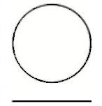
paixão pela leitura
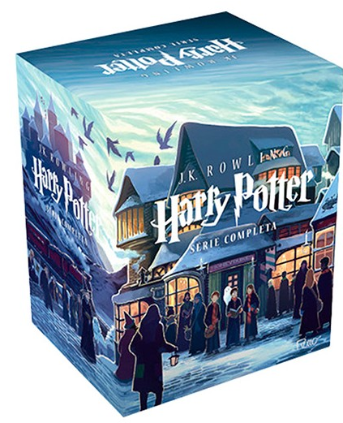
Box - Harry Potter: Série Completa - Rowling, J.K. a partir deR$ 259,90
Os sete livros que contam a trajetória do nosso bruxinho durante seus anos na Escola de Magia e Bruxaria já foram organizados em diversas coleções, boxes e edições, cada um com sua particularidade. A Rocco lançou, em 2015, o box Harry Potter Série Completa, onde as lombadas alinhadas dos livros formam um lindo desenho de Hogwarts.

Questão 1
Essa embalagem tem o formato de um cubo, como mostra a figura abaixo:
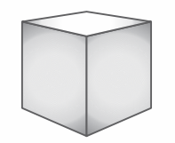
Uma possível planificação dessa embalagem é:
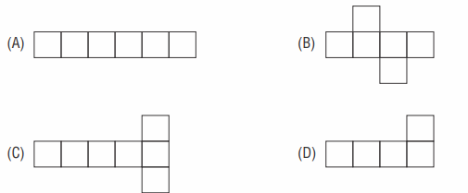

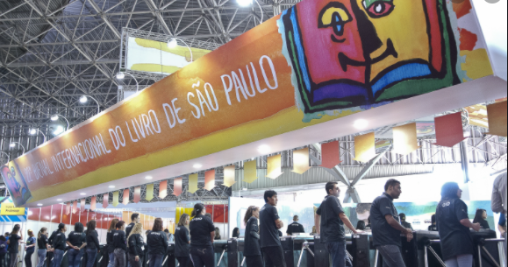

A Bienal Internacional do Livro de São Paulo é o imenso palco que celebra a transformação que os livros fazem na vida das pessoas. Momento de aprender, conhecer autores, realizar sonhos, encontrar novos livros, fazer novos amigos... Expandindo nossa forma de pensar e agir.

Questão 2
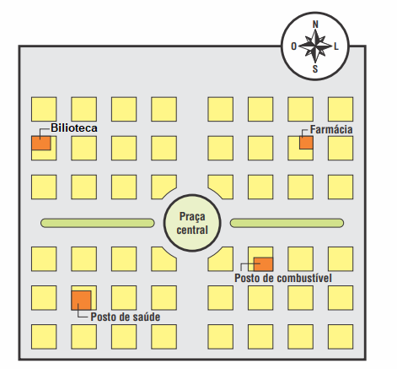

I. Mário saiu da praça central e, orientando-se por esse mapa, caminhou 4 quadras na direção oeste e, depois, 2 quadras na direção norte.
Diante do exposto no mapa, aonde Mário parou:
(A) Posto de saúde
(B) Farmácia
(C) Posto de gasolina
(D) Biblioteca

II. Descreva o caminho de Mário de volta ao ponto inicial.

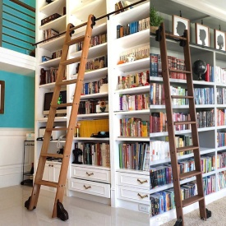
Mostre como você pensou.

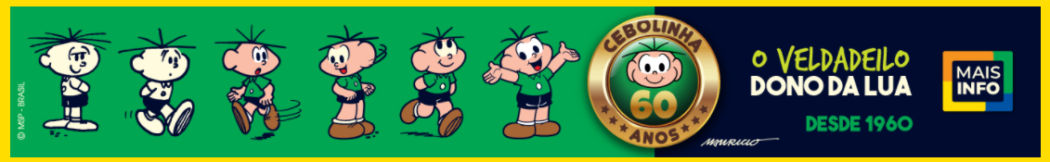
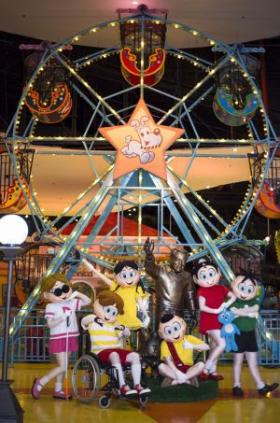

Cebolinha, da ‘Turma da Mônica’, completa 60 anos

O personagem Cebolinha, uma das mais carismáticas criações de Maurício de Sousa na Turma da Mônica, completa 60 neste sábado, 24.

Surgido em 1960 como um coadjuvante nas tirinhas de Bidu e Franjinha, o filho de Seu Cebola e Dona Cebola se notabilizou por pronunciar de forma errada – ou “elada” – as palavras com a letra R, ganhando popularidade entre os leitores.

Questão 3
A roda gigante de um parque de diversões gira em torno de um eixo. Uma volta completa corresponde a um movimento de 360 graus ou 360°. Neste momento, quatro personagens estão posicionados na roda gigante.
Em relação à posição indicada pela seta , o personagem que fez $\frac{1}{4}$ da volta é:
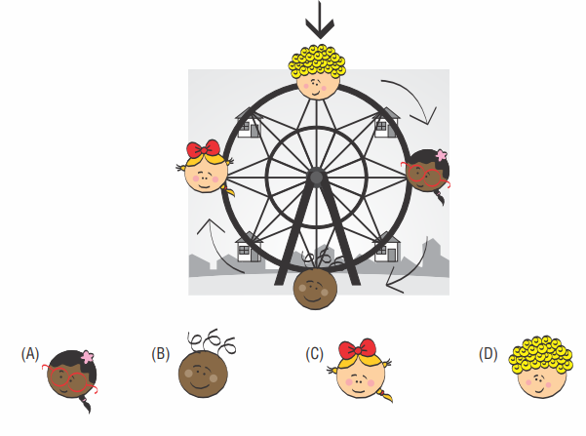

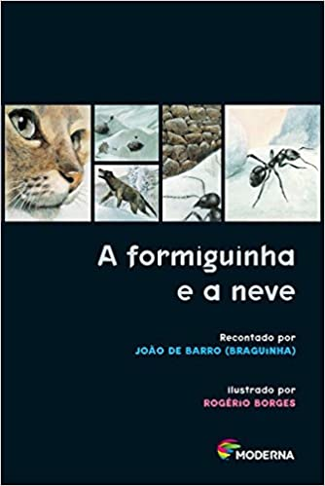

A Formiguinha e a Neve
Para ouvir essa história, feche os olhos e imagine uma cidadezinha bem bonita, onde bicho fala e homem entende. Ali havia um formigueiro que trabalhava sem parar. Ficava o dia inteiro procurando alimento para que quando o inverno chegasse ele não lhe faltasse.

Questão 4
Uma formiga está no ponto A da malha mostrada na figura. A malha é formada por retângulos de 3 cm de largura por 4 cm de comprimento.
A formiga só pode caminhar sobre os lados ou sobre as diagonais dos retângulos. Qual é a menor distância que a formiga deve percorrer para ir de A até B?
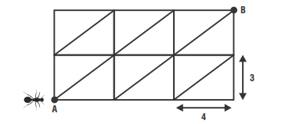

Trace uma linha sobre a figura para mostrar o caminho.
Explique como você pensou.

Questão 5
Desenhe o caminho para o Pequeno Príncipe chegar ao planeta Terra.

